Skupina Vrhnika
V začetku novembra smo s telovadbo "1000 gibov" pričeli tudi na Vrhniki. Vsako jutro se zberemo ob pol osmih za bazenom in pričnemo. Veliko energije je med nami že po trikratnem pozdravu "Dobro jutro". Nato pričnemo z vajam po vrstnem redu in zato smo vsak dan bolj in bolj "fit". Naša Mica pri korakanju reče: "No zdaj pa potacajmo vse kar se nam je nabralo negativnega od včeraj!" 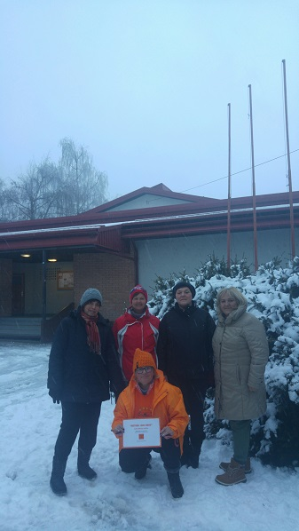Močno tolčemo ob tla in se pri tem zabavamo. Pol ure mine kot za šalo. Telovadimo ob vsakem vremenu, saj imamo v neposredni bližini streho, in če je potrebno, stopimo pod njo.
Zapisala: Teja Žučko
slika Vrhnika. Skupina Vrhnika po vadbi, foto Teja Žučko
______________________________________________________________________
Skupina Trzin
Jutranjiki smo zaključili leto 2016 pri -10,7°C !
Dobro jutro, dobro jutro, dobro jutro in že tečemo tri kroge! Tako je vaditeljica pričela z enakim in organiziranim vodenjem, kot to pričenja iz dneva v dan, iz meseca v mesec. In ponosno lahko rečemo, iz leta v leto.
Tudi na zadnji dan v letu 2016 ob pol osmih se je pričela naša jutranja telovadba po sistemu "1000 gibov" v "Šoli zdravja". Vsi še dodatno oblečeni in skoraj neprepoznavni smo v ledenem jutru brez problemov, temperatura na igrišču je bila -10,7°C, opravili vsakodnevno polurno razgibavanje.
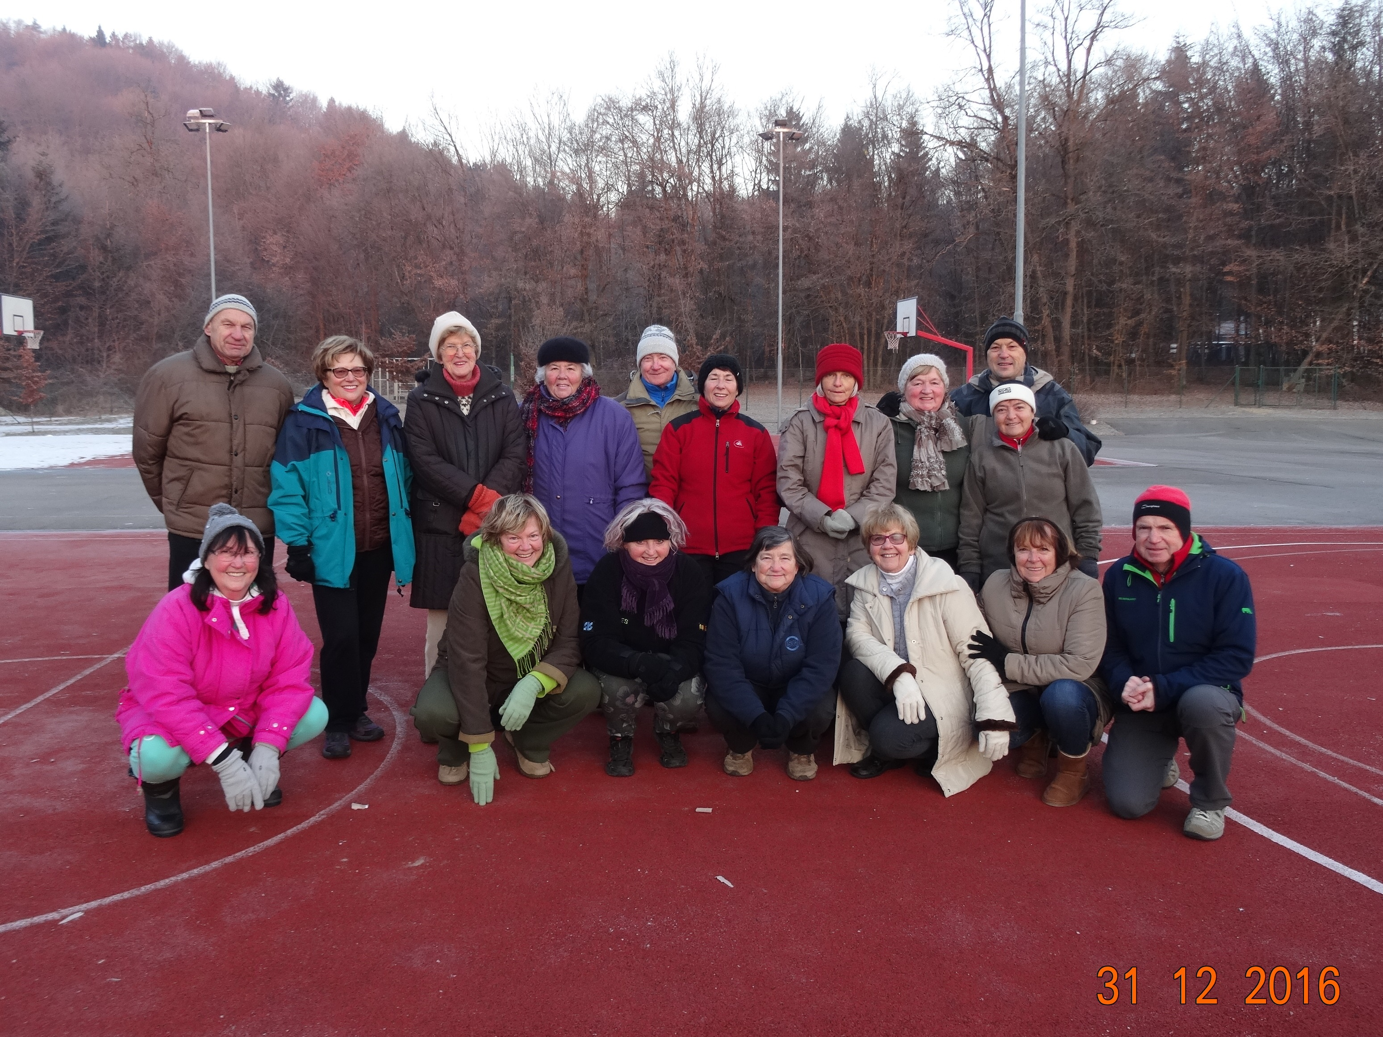
Seveda je v toplem vremenu veliko lažje opravljati gibe, saj je obleka lahka in zračna, prav tako tudi obutev. A ne dež, ne sneg in ne mraz nas ne ustavijo. Za nagrado, da se je tudi to jutro splačalo zapustiti tople postelje in zakorakati v ledeno jutro, smo še bolj veseli, ponosni in nasmejani, kot zadnjo vajo posvetili pozdravu sonca, vsak z vsakim plosknili in rekli bravo, kajti naredili smo nekaj za vztrajnost in disciplino in predvsem, za telo in dušo. In na to mrzlo jutro nas je po koncu vadbe resnično pozdravilo vzhajajoče sonce, in še za malenkost ohladilo to ledeno jutro ter ob tem ustvarilo čudovito kuliso za skupinsko slikanje. Nato pa so bile na vrsti vrečke, ki smo jih prinesli ob prihodu. V njih niso bila dodatna topla oblačila; na klop smo zložili vse kaj drugega. V tem prazničnem jutru smo si privoščili tudi kanček kačje sline za še dodatno zdravljenje proti morebitnemu prehladu, nato obvezen čajček in kavico, pa še marsikaj za v želodčke se je našlo. Nismo pa pozabili s pesmijo čestitati godovniku, ki je praznoval prav na ta dan in članu, ki se je pred kratkim pomladil. In to, kot se spodobi, ob spremljavi poka šampanjca in zlatih mehurčkov. Voščilo obema in vsem nam pa je bilo predvsem obilo zdravja. In nato nasvidenje do drugega dneva novega leta, ko nadaljujemo z delom na sebi in za sebe, torej za svoje zdravje.
Zapisala: Dunja Špendal

